# **Encodeur rotatif**

1. La tension d’alimentation est 5V ou 3.3V
2. La communication est Vcc=3.3V ici
3. Code + Circuit

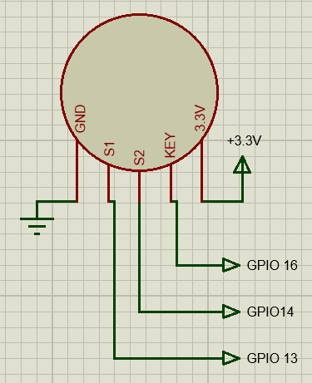

**Code d’exemple « Rotary_encodeur_exemple »**

**Code propre pour utilisation sur programme final : « Rotary_encodeur_Wallee »**

**Code de temps d’éxecution « encodeur-temps-execution.ino » (programme de temps d’éxecution)**

1. **Principe de fonctionnement**

[**https://retroetgeek.com/arduino/arduino-comment-utiliser-un-rotary-encoder-et-les-attachinterrupt/**](https://retroetgeek.com/arduino/arduino-comment-utiliser-un-rotary-encoder-et-les-attachinterrupt/)

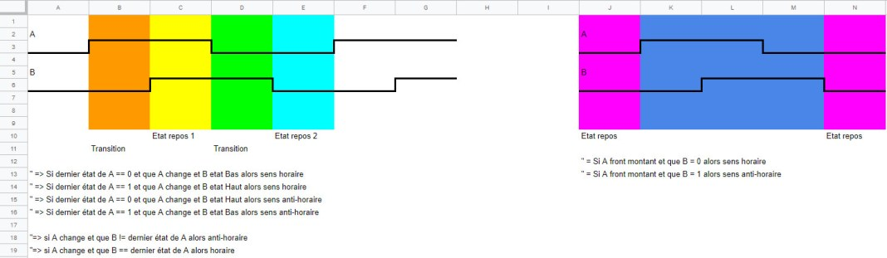

1. **Pins**

|  |  |
| --- | --- |
| 1. **GND** | **GND** |
| 1. **S1** | **13 (ESP)** |
| 1. **S2** | **14 (ESP)** |
| 1. **KEY** | **16 (ESP)** |
| 1. **5V** | **3.3V (ESP)** |

**Initialisation**

**#define pin_encodeur_1 13**

**#define pin_encodeur_2 14**

**#define pin_encodeur_key 16**

**class encodeur**

**public:**

**encodeur(); //Constructeur**

**void Setup(); //Setup**

**long unsigned temps; //NE PAS UTILISER**

**bool old_etat_s1; //NE PAS UTILISER**

**bool old_etat_bouton; //NE PAS UTILISER**

**bool etat_s1; //NE PAS UTILISER**

**bool etat_bouton; //NE PAS UTILISER**

**int compteur; //peut être négatif et positif**

**bool sens_rot; //0=gauche 1=droite**

**bool bouton; //0=non 1=oui**

**#define led_blanche 25**

**encodeur encod ;**

|  |  |  |  |
| --- | --- | --- | --- |
| **Nom fonction** | **Rôle** | **Pire temps d’exécution** | **Meilleur temps d’exécution** |
| void Setup_Encodeur | Setup encodeur | **0ms** | **0ms** |
| void rotation_encodeur | Modifie les variables compteur et sens_rot | **0ms** | **0ms** |
| void bouton_on_off | Modifie la variable bouton | **0ms** | **0ms** |
| void encodeur::Setup() | Setup des pins, des variables | **0ms** | **0ms** |
| encodeur::encodeur() | Constructeur | **---** | **---** |

**Fonction Setup - Fonction à utiliser – Fonction interne/peu probable à utiliser- Fonction classes**